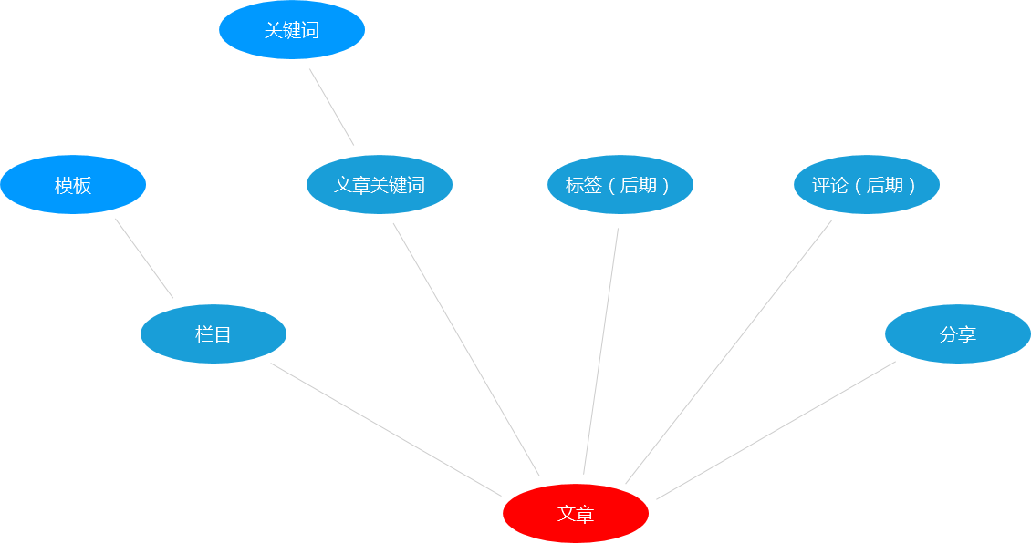

TABLE：T_MODEL(模板表)

|  |  |  |  |  |  |
| --- | --- | --- | --- | --- | --- |
| 字段名 | 数据类型 | 长度 | 主键 | 非空 | 描述 |
| M_ID | varchar | 32 | 是 | 否 | 主键ID |
| M_NAME | varchar | 255 |  | 否 | 模版表名称 |
| M_PARENT_ID | varchar | 32 |  | 否 | 父类ID（T_MODEL表ID） |
| M_FLAG | char | 1 |  | 否 | 业务标识 |
| M_IS_REMOVE | char | 1 |  | 否 | 逻辑删除（默认0） |

默认数据：（uuid，专题，1，1），（uuid，栏目，1，2）

其他数据：（uuid，name.html(以前端静态页面名称为主)，专题的uuid，1）；

TABLE：T_KEYWORDS(关键词表)

|  |  |  |  |  |  |
| --- | --- | --- | --- | --- | --- |
| 字段名 | 数据类型 | 长度 | 主键 | 非空 | 描述 |
| K_ID | varchar | 32 | 是 | 否 | 主键ID |
| K_NAME | varchar | 32 |  | 否 | 关键词名称 |
| K_URL | varchar | 255 |  |  | 关键词指向地址 |
| K_CREATED_BY | varchar | 32 |  | 否 | 创建者 |
| K_CREATED_TIME | timestamp |  |  | 否 | 创建时间 |
| K_MODIFY_BY | varchar | 32 |  | 否 | 修改者 |
| K_MODIFY_TIME | timestamp |  |  | 否 | 修改时间 |

TABLE：T_LABLE(标签表)

|  |  |  |  |  |  |
| --- | --- | --- | --- | --- | --- |
| 字段名 | 数据类型 | 长度 | 主键 | 非空 | 描述 |
| L_ID | varchar | 32 | 是 | 否 | 主键ID |
| L_NAME | varchar | 32 |  | 否 | 标签名称 |
| L_CREATED_BY | varchar | 32 |  | 否 | 创建者 |
| L_CREATED_TIME | timestamp |  |  | 否 | 创建时间 |
| L_MODIFY_BY | varchar | 32 |  | 否 | 修改者 |
| L_MODIFY_TIME | timestamp |  |  | 否 | 修改时间 |

TABLE：T_COLUMN(栏目管理表)

|  |  |  |  |  |  |
| --- | --- | --- | --- | --- | --- |
| 字段名 | 数据类型 | 长度 | 主键 | 非空 | 描述 |
| C_ID | varchar | 32 | 是 | 否 | 主键ID |
| C_NAME | varchar | 32 |  | 否 | 栏目名称 |
| C_PARENT_ID | varchar | 32 |  |  | 上级栏目 |
| C_PARENT_NAME | varchar | 32 |  |  | 栏目名称（冗余字段） |
| C_BACKWARD_CHAINING | varchar | 255 |  |  | 反向链接 |
| C_BLANK | char | 1 |  | 否 | 是否打开新窗口（默认0） |
| C_KEYWORD | varchar | 255 |  | 否 | 关键词（冗余字段） |
| C_DECRIPTION | text |  |  | 否 | 描述 |
| C_MODEL_ID | varchar | 32 |  |  | 模版表ID（T_MODEL表ID） |
| C_MODEL_NAME | varchar | 32 |  |  | 模版名称（冗余字段） |
| C_CREATED_BY | varchar | 32 |  | 否 | 创建者 |
| C_CREATED_TIME | timestamp |  |  | 否 | 创建时间 |
| C_MODIFY_BY | varchar | 32 |  | 否 | 修改者 |
| C_MODIFY_TIME | timestamp |  |  | 否 | 修改时间 |

TABLE：T_ARTICLE(文章表)

|  |  |  |  |  |  |
| --- | --- | --- | --- | --- | --- |
| 字段名 | 数据类型 | 长度 | 主键 | 非空 | 描述 |
| A_ID | varchar | 32 | 是 | 否 | 主键ID |
| A_TITLE | varchar | 32 |  | 否 | 文章标题 |
| A_COLUMN_ID | varchar | 32 |  | 否 | 所属栏目 |
| A_COLUMN_NAME | varchar | 32 |  | 否 | 栏目名称（冗余字段） |
| A_BACKWARD_CHAINING | varchar | 255 |  |  | 反向链接 |
| A_BLANK | char | 1 |  | 否 | 是否打开新窗口（默认0） |
| A_TOP | char | 1 |  | 否 | 是否置顶 |
| A_KEYWORD | varchar | 255 |  | 否 | 关键词（冗余字段） |
| A_DECRIPTION | text |  |  | 否 | 描述 |
| A_SUMMARY | text |  |  | 否 | 摘要 |
| A_SOURCE | char | 1 |  | 否 | 来源／作者 |
| A_SOURCE_CONTENT | varchar | 255 |  | 否 | 来源内容／作者名称 |
| A_ADVISE_CONTENT | text |  |  |  | 建议（处于驳回状态时显示） |
| A_CONTENT | text |  |  | 否 | 正文内容 |
| A_MODEL_ID | varchar | 32 |  |  | 模版表ID（T_MODEL表ID）🡪后期 |
| A_MODEL_NAME | varchar | 32 |  |  | 模版名称（冗余字段）🡪后期 |
| A_LABLE_NAME | varchar | 255 |  |  | 标签名字（冗余字段） |
| A_READ_COUNT | int | 5 |  | 否 | 阅读数（默认0） |
| A_REMOVE | char | 1 |  | 否 | 逻辑删除（默认0） |
| A_PRAIS_COUNT | int | 5 |  | 否 | 点赞数 |
| A_STATUS | char | 1 |  | 否 | 当前审核状态（默认1，0为草稿，草稿为爬虫获取的数据） |
| A_ONLINE | char | 1 |  | 否 | 当前发布状态（默认0） |
| A_SHARE | char | 1 |  | 否 | 是否分享（不显示） |
| A_COLLECT | char | 1 |  | 否 | 是否收藏（不显示） |
| A_DISCUSS | char | 1 |  | 否 | 是否评论 |
| A_CREATED_BY | varchar | 32 |  | 否 | 创建者 |
| A_CREATED_TIME | timestamp |  |  | 否 | 创建时间 |
| A_MODIFY_BY | varchar | 32 |  | 否 | 修改者 |
| A_MODIFY_NAME | timestamp |  |  | 否 | 修改时间 |
| A_AUDITOR_ID | varchar | 32 |  | 否 | 审核人ID |
| A_AUDITOR_NAME | varchar | 32 |  | 否 | 审核人名称 |
| A_PUBLISH_TIME | timestamp | 32 |  |  | 发布时间（处于审核通过后插入） |
| A_FLAG | char | 1 |  | 否 | 驳回标识 |

TABLE：T_ARTICLE_DRAFT(文章草稿表)

|  |  |  |  |  |  |
| --- | --- | --- | --- | --- | --- |
| 字段名 | 数据类型 | 长度 | 主键 | 非空 | 描述 |
| A_ID | varchar | 32 | 是 | 否 | 主键ID |
| A_TITLE | varchar | 32 |  | 否 | 文章标题 |
| A_COLUMN_ID | varchar | 32 |  |  | 所属栏目 |
| A_COLUMN_NAME | varchar | 32 |  |  | 栏目名称（冗余字段） |
| A_BACKWARD_CHAINING | varchar | 255 |  |  | 反向链接 |
| A_BLANK | char | 1 |  |  | 是否打开新窗口（默认0） |
| A_TOP | char | 1 |  |  | 是否置顶 |
| A_KEYWORD | varchar | 255 |  | 否 | 关键词（冗余字段） |
| A_DECRIPTION | text |  |  |  | 描述 |
| A_SUMMARY | text |  |  | 否 | 摘要 |
| A_SOURCE | char | 1 |  |  | 来源／作者 |
| A_SOURCE_CONTENT | varchar | 255 |  |  | 来源内容／作者名称 |
| A_ADVISE_CONTENT | text |  |  |  | 建议（处于驳回状态时显示） |
| A_CONTENT | text |  |  | 否 | 正文内容 |
| A_MODEL_ID | varchar | 32 |  |  | 模版表ID（T_MODEL表ID） |
| A_MODEL_NAME | varchar | 32 |  |  | 模版名称（冗余字段） |
| A_LABLE_NAME | varchar | 255 |  |  | 标签名字（冗余字段） |
| A_READ_COUNT | int | 5 |  | 否 | 阅读数（默认0） |
| A_PRAIS_COUNT | int | 5 |  | 否 | 点赞数 |
| A_AUDITOR_ID | varchar | 32 |  |  | 审核人ID |
| A_AUDITOR_NAME | varchar | 32 |  |  | 审核人名称 |
| A_COVER_PIC_URL | varchar | 255 |  |  | 封面图片URL |

TABLE：T_ARTICLE_KPI (文章KPI考核表)

|  |  |  |  |  |  |
| --- | --- | --- | --- | --- | --- |
| 字段名 | 数据类型 | 长度 | 主键 | 非空 | 描述 |
| A_ID | varchar | 32 | 是 | 否 | 主键ID |
| A_ARTICLE_ID | varchar | 32 |  | 否 | 文章表ID |
| A_AUDITOR_BY | varchar | 32 |  | 否 | 审核人ID |
| A_AUDITOR_NAME | varchar | 32 |  | 否 | 审核人姓名 |
| A_PUBLISH_BY | varchar | 32 |  | 否 | 发布者ID |
| A_PUBLISH_NAME | varchar | 32 |  | 否 | 发布者姓名 |
| A_SPARE_ONE | text |  |  |  | 备用字段（第一次驳回建议） |
| A_SPARE_TWO | text |  |  |  | 备用字段（第二次驳回建议） |
| A_SPARE_THREE | text |  |  |  | 备用字段（第三次驳回建议） |
| A_SPARE_FOUR | text |  |  |  | 备用字段（第四次驳回建议） |
| A_SPARE_FIVE | text |  |  |  | 备用字段（第五次驳回建议） |
| A_LEAVE | char | 1 |  | 否 | 权重等级（A-F）修改 |

注：根据每次驳回的状态分别进行插入修改操作

TABLE：T_ARTICLE_LABLE(文章标签)

|  |  |  |  |  |  |
| --- | --- | --- | --- | --- | --- |
| 字段名 | 数据类型 | 长度 | 主键 | 非空 | 描述 |
| A_ID | varchar | 32 | 是 | 否 | 主键ID |
| A_ARTICLE_ID | varchar | 32 |  | 否 | 文章表ID |
| A_LABLE_ID | varchar |  |  | 否 | 标签表ID |
| A_LABLE_NAME | varchar | 32 |  | 否 | 标签内容（冗余字段） |

TABLE：T_ARTICLE_KEYWORD(文章关键词表)

|  |  |  |  |  |  |
| --- | --- | --- | --- | --- | --- |
| 字段名 | 数据类型 | 长度 | 主键 | 非空 | 描述 |
| A_ID | varchar | 32 | 是 | 否 | 主键ID |
| A_ARTICLE_ID | varchar | 32 |  | 否 | 文章表ID |
| A_KEYWORD_ID | varchar | 32 |  | 否 | 关键词表ID |
| A_KEYWORD_NAME | varchar | 32 |  | 否 | 标签内容（冗余字段） |

TABLE：T_ARTICLE_PRAIS (文章点赞表)

|  |  |  |  |  |  |
| --- | --- | --- | --- | --- | --- |
| 字段名 | 数据类型 | 长度 | 主键 | 非空 | 描述 |
| A_ID | varchar | 32 | 是 | 否 | 主键ID |
| A_ARTICLE_ID | varchar | 32 |  | 否 | 文章表ID |
| A_PRAIS_USER_ID | varchar | 32 |  | 否 | 点赞人ID |
| A_PRAIS_USER_NAME | varchar | 32 |  | 否 | 点赞人姓名 |
| A_PRAIS_TIME | timestamp |  |  | 否 | 点赞时间 |

TABLE：T_ARTICLE_SHARE(文章分享表)

|  |  |  |  |  |  |
| --- | --- | --- | --- | --- | --- |
| 字段名 | 数据类型 | 长度 | 主键 | 非空 | 描述 |
| A_ID | varchar | 32 | 是 | 否 | 主键ID |
| A_ARTICLE_ID | varchar | 32 |  | 否 | 文章表ID |
| A_SHARE_BY | varchar | 32 |  |  | 分享者ID |
| A_SHARE_TIME | timestamp |  |  | 否 | 标签内容（冗余字段） |
| A_SHARE_IP | varchar | 32 |  | 否 | 分享人ip |
| A_SHARE_NAME | varchar | 32 |  |  | 分享人姓名 |
| A_SHARE_COUNTRY | varchar | 32 |  | 否 | 分享人地址 |
| A_SHARE_BROWSER | varchar | 32 |  |  | 分享人所用浏览器 |
| A_SHARE_EQUIPMENT | varchar | 32 |  |  | 分享人所用设备 |
| A_SHARE_TITLE | varchar | 32 |  | 否 | 分享标题（文章标题） |
| A_SHARE_IMG_URL | varchar | 32 |  |  | 分享图片（文章图片） |
| A_SHARE_STATUS | char | 1 |  | 否 | 分享者当前状态（0为正常） |

TABLE：T_ARTICLE_DISCUSS(文章评论表)

|  |  |  |  |  |  |
| --- | --- | --- | --- | --- | --- |
| 字段名 | 数据类型 | 长度 | 主键 | 非空 | 描述 |
| A_ID | varchar | 32 | 是 | 否 | 主键ID |
| A_DISCUSS_IP | varchar | 32 |  | 否 | 评论者IP |
| A_DISCUSS_NAME | varchar | 32 |  |  | 评论者姓名 |
| A_DISCUSS_REALNAME | varchar | 32 |  | 否 | 评论者昵称（显示） |
| A_DISCUSS_BY | varchar | 32 |  |  | 评论者ID |
| A_DISCUSS_CONTENT | text |  |  | 否 | 评论内容 |
| A_PARENT_ID | varchar | 32 |  | 否 | 父类ID |
| A_DISCUSS_SORT | int | 5 |  | 否 | **根节点排序**（默认为1自增） |
| A_DISCUSS_ORDER | int | 5 |  | 否 | **楼层排序**（默认为1自增） |
| A_DISCUSS_TIME | timestamp |  |  | 否 | 评论时间 |
| A_DISCUSS_STATUS | char | 1 |  | 否 | 评论者当前状态（0为正常） |

**注：父类ID处于根节点（PARENT_ID=当前文章的ID）其他（PARENT_ID=当前楼层的ID）**

**SORT排序为根节点排序，ORDER排序为楼层排序**